НАЦІОНАЛЬНИЙ ТЕХНІЧНИЙ УНІВЕРСИТЕТ УКРАЇНИ

«КИЇВСЬКИЙ ПОЛІТЕХНІЧНИЙ ІНСТИТУТ»

КАФЕДРА ОБЧИСЛЮВАЛЬНОЇ ТЕХНІКИ

Лабораторна робота №1

з дісципліни **«**Системне програмування**»**

Виконав:

студент 2 курсу

ФІОТ гр. ІО-32

Попенко Р. Л.

Перевірив:

Порєв В.М.

Київ 2015 р.

**Тема:** Знайомство з пакетом програм MASM32.

**Мета:** Навчитися використовувати пакет MASM32, а також вивчити типову структуру вихідного тексту простої програми Win32 на мові Асемблера.

**Програмний код:**

.386 ;Директива, що визначає тип процесора

.model flat, stdcall ;Директива, що визначає модель пам'яті

option casemap: none ;розрізнювати великі та маленькі букви

include \masm32\include\windows.inc ;Іконка

include \masm32\include\user32.inc

include \masm32\include\kernel32.inc

; include для заголовочних файлів

includelib \masm32\lib\user32.lib

includelib \masm32\lib\kernel32.lib

; includelib для бібліотек

.data

Caption db "Я програма на асемблері!", 0

Text db "Здоровеньки були!", 13, 10, "Це програма Попенка Руслана Леонідовича" , 0

.code

start:

invoke MessageBoxA, 0, ADDR Text, ADDR Caption, MB_ICONINFORMATION

invoke ExitProcess, 0

end start

**Висновок:**

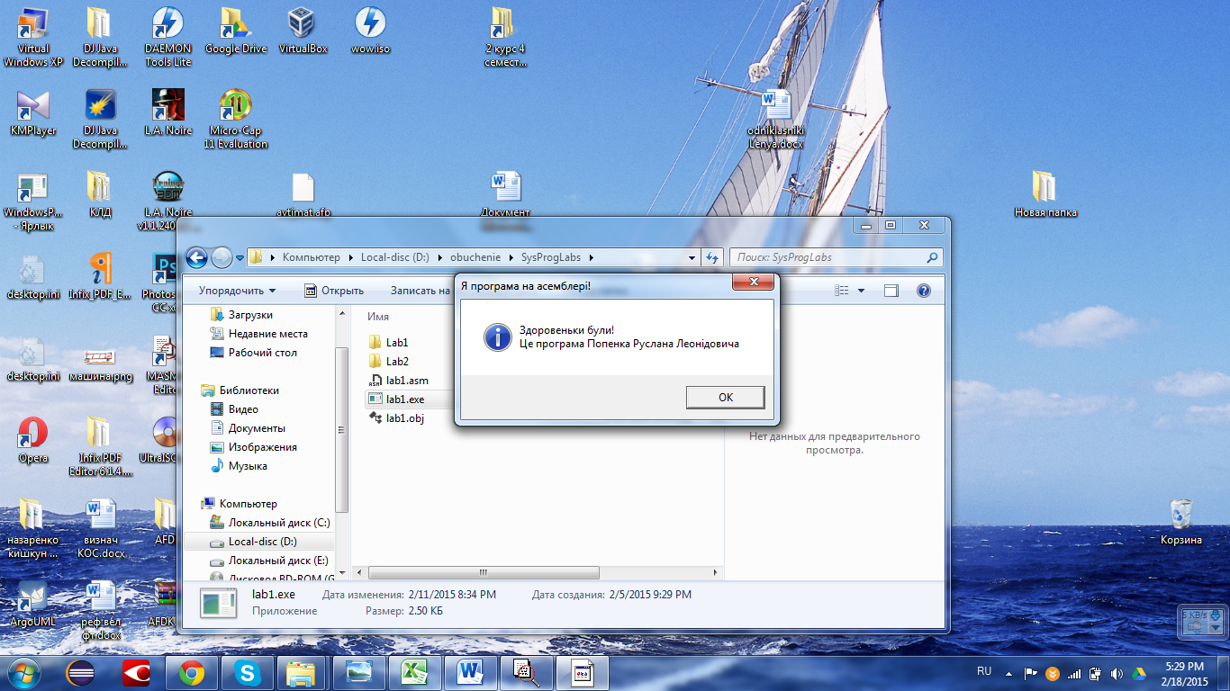

В ході данної лабараторної роботи я навчився використовувати пакет MASM32, вивчив типову структуру простої програми Win32 на мові Асемблера.